下图四位同学正在讨论某一个化学方程式表示的意义，他们所描述的化学方程式是（ ）
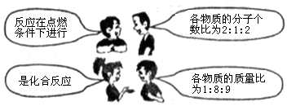
A. S＋O₂  SO₂
B. 2CO＋O₂ 2CO₂
C. 2H₂＋O₂ 2H₂O
D. CH₄＋2O₂ CO₂＋2H₂O
解析：
本题利用图示展示了化学方程式表示的意义，根据各物质的分子个数比为2∶1∶2排除A、D选项，再根据各物质的质量比为1∶8∶9，排除B选项。
答案：C

